Matemática

Nome da atividade: O pi une

Objetivos gerais:
- Comemorar o Dia Internacional da Matemática e o Dia do Pi (14 de março);
- Promover a colaboração entre membros da comunidade escolar.

Material:
- 202 folhas A4 (para $π$ com 200 casas decimais) para impressão;
- Lápis de colorir;
- Tesoura;
- Papel autocolante transparente;
- Fio.

Etapas | Intervenientes | Objetivos específicos
1.ª Contabilizar a quantidade de cada um dos algarismos necessários para apresentar o $π$ com o número de casas decimais definido. | Alunos do 3.º ciclo do ensino básico e respetivos professores de Matemática. | Confrontar os alunos com o conceito de dízima infinita não periódica.
2.ª Imprimir cada algarismo tantas vezes quantas as contabilizadas na etapa anterior (ver a secção “Números para colorir”). | Professor de Matemática.
3.ª Colorir, recortar, plastificar e colocar um fio em cada um dos algarismos. | Alunos com a colaboração do professor de educação visual e/ou de educação tecnológica. | Incentivar a criatividade, a motricidade fina e a concentração.  Utilizar materiais básicos de desenho – cor.
4.ª Montar a exposição do número $π$, pendurando os vários algarismos que o compõem, antes preparados, ao longo de um dos corredores da escola. | Alunos, pessoal docente e pessoal não docente. | Incentivar o trabalho colaborativo unindo toda a escola.

Registo fotográfico:

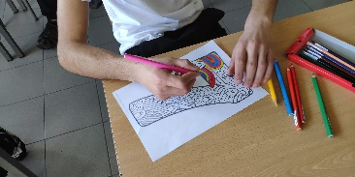  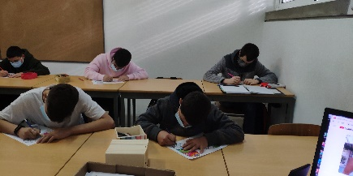 | 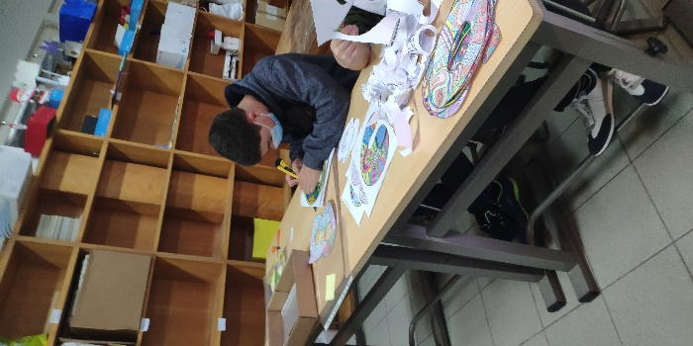 | 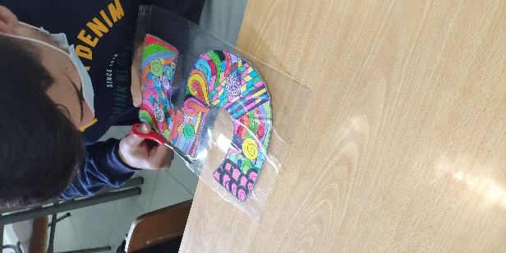
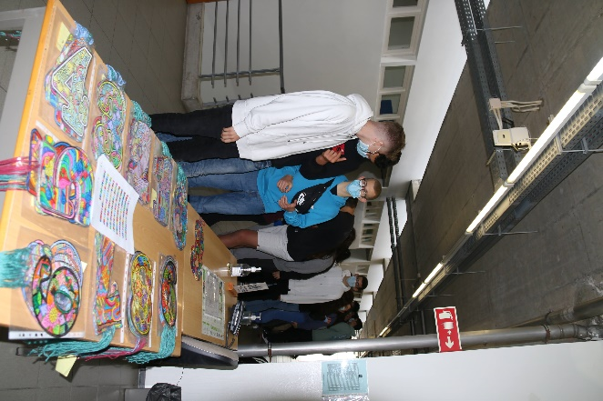 | 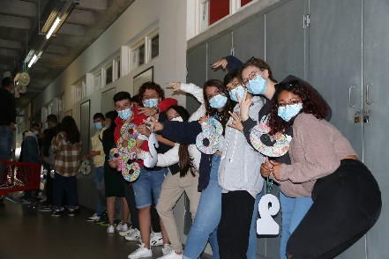 | 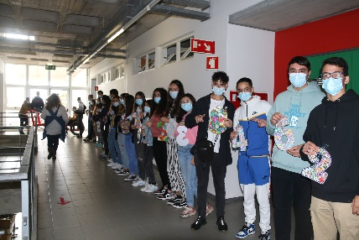
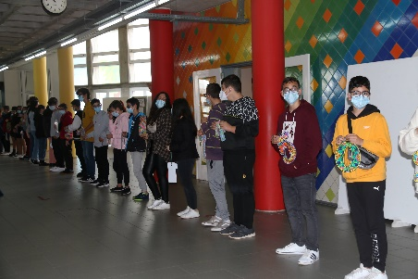 | 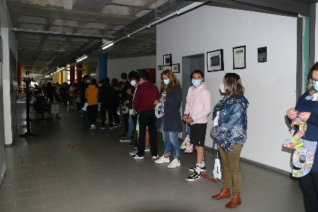 | 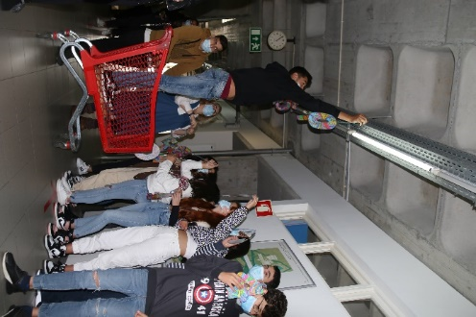
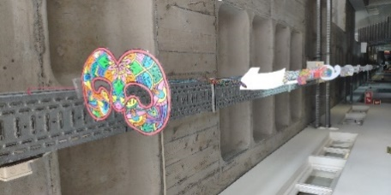 | 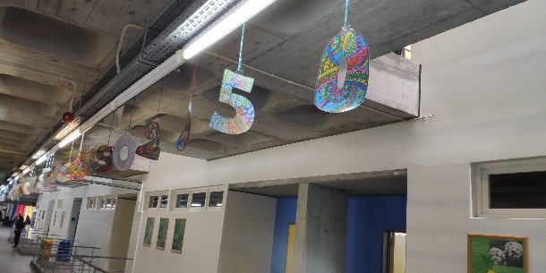 | 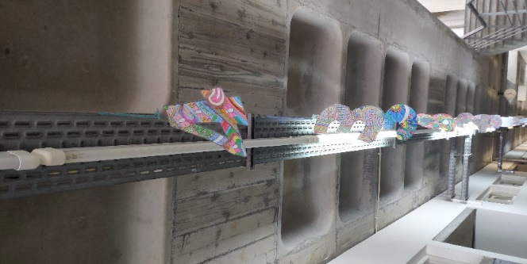

Números para colorir:

- http://www.supercoloring.com/coloring-pages/number-9-zentangle ;
- http://www.supercoloring.com/coloring-pages/number-8-zentangle ;
- http://www.supercoloring.com/coloring-pages/number-7-zentangle ;
- http://www.supercoloring.com/coloring-pages/number-6-zentangle ;
- http://www.supercoloring.com/coloring-pages/number-5-zentangle ;
- http://www.supercoloring.com/coloring-pages/number-4-zentangle ;
- http://www.supercoloring.com/coloring-pages/number-3-zentangle ;
- http://www.supercoloring.com/coloring-pages/number-2-zentangle ;
- http://www.supercoloring.com/coloring-pages/number-1-zentangle ;
- http://www.supercoloring.com/coloring-pages/number-0-zentangle ;
- https://www.orientacionandujar.es/2019/03/18/nundalas-originales-mandalas-de-numeros-con-sorpresa.

Valor de pi com 200 casas decimais:

Valor de pi até 100.000 decimais - Calculadora (conversor-de-medidas.com)

